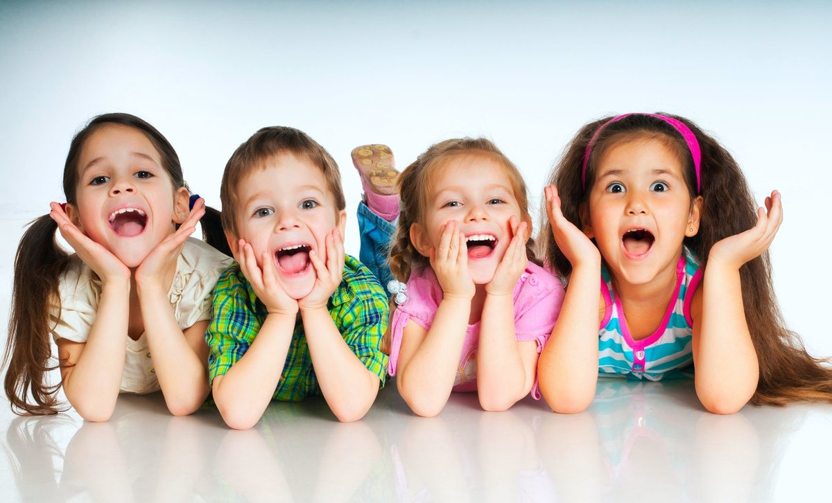Консультация для родителей
«Немного поиграем»
Уважаемые родители! Предлагаем Вам несложные задания для детей.
В дошкольном возрасте у детей активно формируется и развивается речь, пополняется словарный запас, тренируется память.
Очень важно, чтобы ребенок при выполнении задания пытался самостоятельно рассуждать, чтобы найти верный ответ.
Длительность занятий - 15-20 минут.
Не перетруждайте ребенка, чтобы не вызвать у него негативную реакцию от занятий!
Наоборот, старайтесь превратить ваши занятия в игру!
Задания
- Подбери противоположные слова по смыслу:
чёрный –
большой –
веселый –
хороший –
горький -
широкий -
высокий –
добрый –
холодный –
умный –
быстрый –

- Слушай внимательно! Подумай и ответь на вопросы:
Чего в лесу больше: берёз или деревьев?
Кого в зоопарке больше: обезьян или зверей?
Кого в реке больше: окуней или рыб
Чего в огороде больше: капусты или овощей?
Чего в шкафу больше: футболок или одежды?
Кого в курятнике больше: куриц или птиц?

- Закончи предложения:
Пример: Понедельник, вторник, среда, четверг - это дни недели
Молоко, хлеб, кефир, сыр, яйца - это...
Утро, вечер, день, ночь - это...
Катя, Миша, Петя, Ира - это...
Собака, кошка, мышка - это...
Ромашка, колокольчмк, роза - это...
А,Б,В,Г,Д - это...

- Слушай внимательно! Дополни предложения:
Если поезд едет быстрее автобуса, то автобус едет ......... поезда.
Если сестра старше брата, то брат .......... сестры.
Если стол выше стула, то стул ........ стола.
Если кошка больше мышки, то мышка ....... кошки.
Если река шире ручья, то ручей ........ реки.
- Придумай правильную закономерность
Птица - перья. Рыба - ......
Осень - дождь. Зима - ......
Человек - руки. Собака - ......
Утро - завтрак. Вечер - ......
Яблоко - фрукт. Помидор - ......

- Что лишнее?
Кресло, стул, шкаф, телевизор.
Петух, павлин, ворона, бабочка.
Чемодан, сумка, портфель, тетрадь.
Солнце, лампа, люстра, фонарь.

- Какие это профессии?
Кто строит дома?
Кто пишет стихи?
Кто поёт песни?
Кто лечит людей?
Кто шьет одежду?
Кто пишет картины?
Кто летает в космос?
Кто управляет самолетом?
Кто водит автобус?
Кто управляет поездом?
Кто учит детей в школе?
Кто дрессирует животных?

- Логические задачи
Что дольше длиться: год или 12 месяцев?

Что тяжелее: килограмм ваты или килограмм железа?

Петя и Ваня пили разные соки - яблочный и вишневый. Петя не пил вишневый сок. Какой сок пил Ваня?

Ира и Лена были одеты в платья разного цвета: желтое и розовое. Лена не была одета в розовое. Какого цвета платье было у Иры?

Сережа, Андрей, Слава собирали ягоды в саду. Сережа собрал больше Андрея, а Андрей собрал больше Славы. Кто из ребя собрал больше ягод, а кто меньше?

Кто быстрее доплывет до берега - утята или цыплята?
Кто быстрее долетит до цветка - бабочка или гусеница?

У мамы есть кот Барсик, пес Дружок и дочка Ульяна. Сколько детей у мамы?

Сколько грибов можно вырастить из семян сосны?

Как лучше и быстрее сорвать арбуз с дерева?

У мальчика была одна веревка. Сколько раз надо разрезать веревку, чтобы получить три веревки?

